Vi ønsker at dommeromberamming skal foregå på dette skjemaet. Dette for å lette prosessen og tidsbruken ved dommeromberamming.

- Ikke send printscreen av skjermbilde
- Fylles ut av dommerkontakt i klubb
- Ikke skriv ut og scann, dette må føres direkte på dette dokumentet.

Fyll inn skjema:

Dato: | Tidligere dommere: | Kampnummer | Nye dommere: | Parnummer:
01.01.20 | Hans Hansen og Petter Pettersen | 00001234567 | Ola Olsen og Tove Torsen | 2222
01.01.20 | Ola Nordmann | 00001234568 | Ola Olsen og Tove Torsen | 2222
18.01.20 | Petter Pettersen | 00001234569 | Ola Olsen og Finn Finnsen | ……..

Eventuelt dommernummer hvis ikke makkere:
Ola Olsen: 123456
Finn Finnsen: 654321

Flere kamper å omberamme fra samme dommer – fyll ut under på følgende måte:
- Kampnummer;kampnummer;kampnummer (ikke semikolon etter den siste)

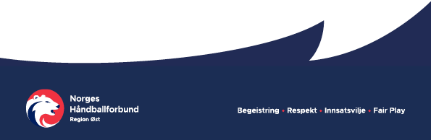
Hvordan logge inn for å finne dommernummeret: Min Idrett TA nederst Klikk dommerprofil Finn oppdrag gå helt til høyre på kampoppdraget.

